Муниципальное автономное дошкольное образовательное учреждение
детский сад «Теремок» г.Ак-Довурака
Юридический адрес: индекс 668051, Республики Тыва, г.Ак-Довурак, ул.Центральная 21, рабочий телефон: 8(39433) 2-12-49

Согласовано: Утверждено:
Старший воспитатель Директор МАДОУ
_________Хертек Р.О. д/с «Теремок»
________Ооржак А.А.

План работы по дистанционному обучению
Физическая культура
№ | Дата проведения | Название мероприятия, цель и задачи | Охват и фотоотчет
1 | 01.11.21г  II младшая группа «Пчелки» | Утренняя гимнастика  Цель: Способствовать укреплению здоровья детей, создать радостный эмоциональный подъём, «разбудить» организм ребёнка. | 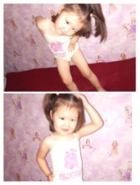
2 | 02.11.21г | Утренняя гимнастика Цель: Способствовать укреплению здоровья детей, создать радостный эмоциональный подъём,  «разбудить» организм ребёнка.  А сейчас поиграйте с ребенком в игру «У медведя во бору»:  Родитель-«медведь» сидит на «пеньке», ребенок продвигается по комнате мимо медведя, имитируя сбoр ягод и проговаривая слова:  У медведя во бору  Грибы, ягоды беру.  А медведь не спит  И на нас рычит....  Медведь издает «ры-ры» и догоняет ребенка. Если догонит - меняются ролями - (3 раза). | 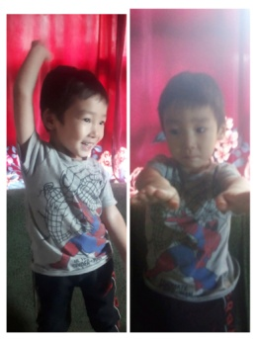  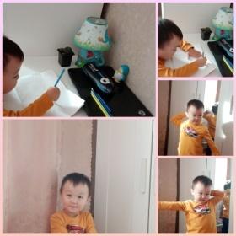
 | Средняя группа «Смешарики»
 | 02.10.2021 | Утренняя гимнастика  Цель: Способствовать укреплению здоровья детей, создать радостный эмоциональный подъём, «разбудить» организм ребёнка.  Индивидуальная работа  Подвижная игра «Повстречались»  На каждую фразу соединять одноимённые пальцы левой и правой рук по одному начиная с мизинца. На последнюю фразу показать «рога», одновременно выпрямив указательные пальцы и мизинцы.  Повстречались два котёнка: «Мяу – мяу».  Два щенка: «гав – гав». Два жеребёнка: «И-го-го»  Два телёнка, два быка: «Му-у». Смотри, какие рога! | 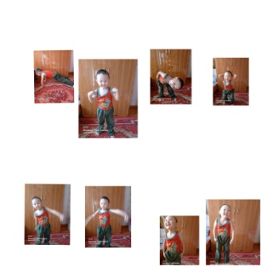  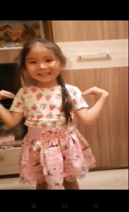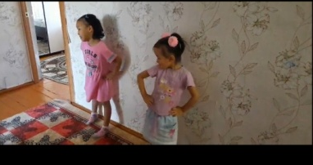
 | 03.11.2021г | Утренняя гимнастика  Цель: Способствовать укреплению здоровья детей, создать радостный эмоциональный подъём, «разбудить» организм ребёнка.  Подвижная игра: «Грузовики»  (индивидуальная работа) Цель: повторить правила ПДД,  развивать ловкость и равновесие | 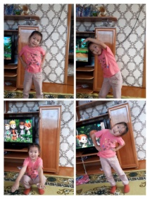  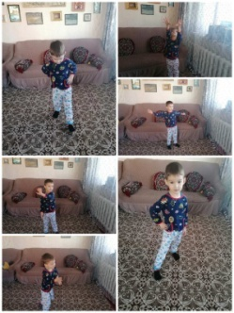
 | 05.11.2021г | Утренняя гимнастика  Цель: Способствовать укреплению здоровья детей, создать радостный эмоциональный подъём, «разбудить» организм ребёнка.  Статья для родителей  Индивидуальная работа  Повторение  Подвижная игра «Повстречались»  На каждую фразу соединять одноимённые пальцы левой и правой рук по одному начиная с мизинца. На последнюю фразу показать «рога», одновременно выпрямив указательные пальцы и мизинцы.  Повстречались два котёнка: «Мяу – мяу».  Два щенка: «гав – гав». Два жеребёнка: «И-го-го»  Два телёнка, два быка: «Му-у». Смотри, какие рога! | 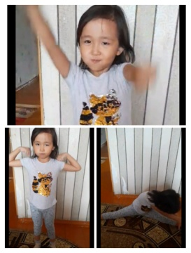  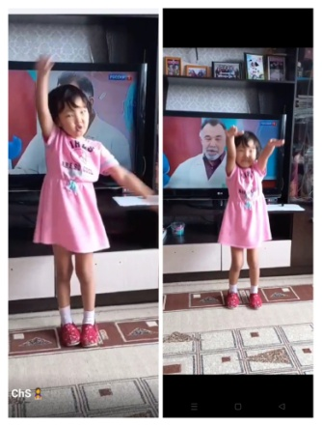
 | Старшая группа «Звездочки»
 | 02.11.2021г | Утренняя гимнастика  Цель: Способствовать укреплению здоровья детей, создать радостный эмоциональный подъём,  «разбудить» организм ребёнка | 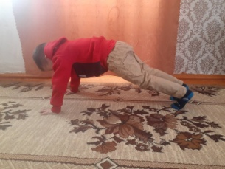  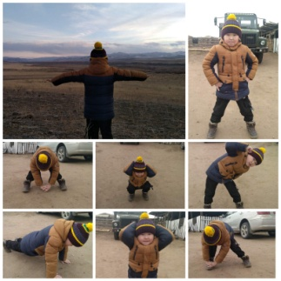
 | 04.11.2021г | Цель: формирование привычки к  здоровому образу жизни, закрепить название времен года и зимних месяцев.  Индивидуальная работа  - Равновесие — встать на правую ногу, левую поднять от пола, руки в стороны (досчитать до 10, повторить с другой ноги, выполнять 4-6 раз)  - Прыжки на правой и левой ноге (до ориентира – предмета) (2—3 раза).  - Метание малого мяча (диаметр 8-10 см) в вертикальную цель с расстояния 4 м правой и левой рукой (5—6 раз).  - Позание по пластунки под веревкой натянутой между стульями.  Дети метают в вертикальную цель (корзину) правой и левой рукой способом от плеча.  « СНЕЖИНКИ» (пальчиковая гимнастика)  Ла-ла-ла, ла-ла-ла,  Туча по небу плыла.  Пальцы обеих рук соединить подушечками и округлить в форме шара (туча).  Вдруг из тучи над землёй  Полетел снежинок рой.  Руки поднять вверх, пальцы развести в стороны. Поворачивать кисти, медленно опуская руки (снежинки летят).  Ветер дунул, загудел –  Подуть на кисти рук (губы округлить и слегка вытянуть вперёд).  Рой снежинок вверх взлетел.  Встряхнуть кистями рук, поднимая вверх, вращать ими (снежинки летят).  Ветер с ними кружится,  Может быть подружится.  Вращать кистями, попеременно скрещивая руки. | 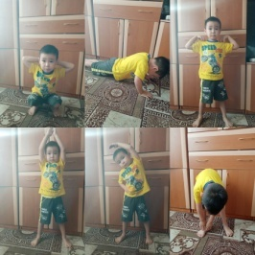
 | 05.11.2021г | Утренняя гимнастика Цель: Способствовать укреплению здоровья детей, создать радостный эмоциональный подъём,  «разбудить» организм ребёнка.  Индивидуальная игра «Шашки» | 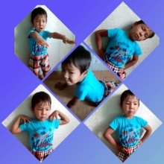
 | Подготовительная к школе группа | Статья для родителей Индивидуальная работа
 | 01.10.2021 | Утренняя гимнастика Цель: Способствовать укреплению здоровья детей, создать радостный эмоциональный подъём,  «разбудить» организм ребёнка.  Статья для родителей | 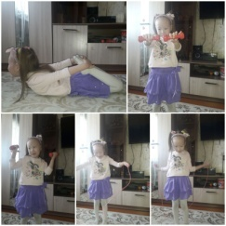  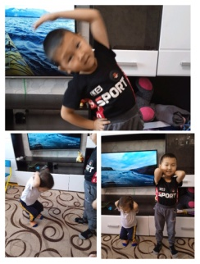
 | 03.11.2021 | Утренняя гимнастика Цель: Способствовать укреплению здоровья детей, создать радостный эмоциональный подъём,  «разбудить» организм ребёнка.  Индивидуальная работа  1. Подлезание под шнур боком и прямо (2-3 раза).  2. Прыжки на правой и левой ноге попеременно (два или три прыжка на одной ноге и два на другой).  3. Ходьба между предметами на носках, руки за головой.  «СНЕГОВИК» (пальчиковая гимнастика)  Давай, дружок, смелей, дружок Хлопки  Кати по снегу свой снежок - Показать руками, как лепим снежок.  Он превратится в толстый ком Сомкнуть и округлить кисти рук  И станет ком снеговиком. Обвести руками в воздухе две окружности  Его улыбка так светла! Хлопки  Два глаза… шляпа…нос…метла… Показывать по тексту  Но солнце припечет слегка - Ладонь правой руки приложить к левой,  пальцы растопырить (солнце)  Увы! – и нет снеговика. Развести руками. | 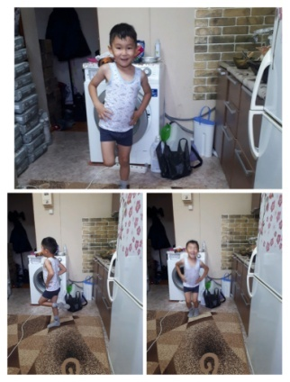  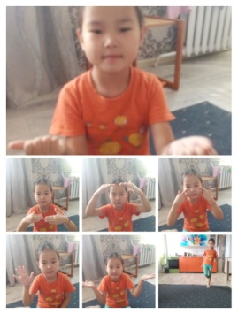  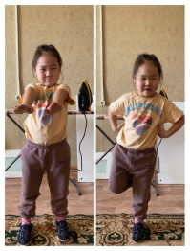
 | 04.11.2021 | Утренняя гимнастика Цель: Способствовать укреплению здоровья детей, создать радостный эмоциональный подъём,  «разбудить» организм ребёнка.  Индивидуальная работа  Повторяем закрепляем  .  1. Подлезание под шнур боком и прямо (2-3 раза).  2. Прыжки на правой и левой ноге попеременно (два или три прыжка на одной ноге и два на другой).  3. Ходьба между предметами на носках, руки за головой.  «СНЕГОВИК» (пальчиковая гимнастика)  Давай, дружок, смелей, дружок Хлопки  Кати по снегу свой снежок - Показать руками, как лепим снежок.  Он превратится в толстый ком Сомкнуть и округлить кисти рук  И станет ком снеговиком. Обвести руками в воздухе две окружности  Его улыбка так светла! Хлопки  Два глаза… шляпа…нос…метла… Показывать по тексту  Но солнце припечет слегка - Ладонь правой руки приложить к левой,  пальцы растопырить (солнце)  Увы! – и нет снеговика. Развести руками. | 